Уроки, ставшие со-бытийной неделей.

С 12 по 16 февраля учащиеся 3-их классов средней школы №1 совместно с детьми старших групп детского сада «Кораблик» стали участниками образовательной со-бытийной недели на тему «Проживаем русские народные традиции Широкой масленицы».
Образовательное со-бытие – это дидактическая единица современного образовательного процесса, которая приходит на смену традиционному уроку. Исходя из семантики понятия со-бытия, мы определяем главное условие: все что происходит в познавательной деятельности, затрагивает личные интересы ребенка и является значимым для него делом. В настоящее время, когда стоит проблема обновления содержания преподавания, внедрение новых технологий, которые позволяют каждого ученика включить в учебный процесс, способствуют формированию творческого, критического мышления на основе осознанного овладения знаниями и способностью к саморазвитию, образовательное со-бытие становится наиболее актуальным. В соответствии со Стандартом на смену уроку-ритуалу приходит урок, являющийся коммуникативной деятельностью для всех участников: ученика, учителя, соученика. На место информирования и управления (передачу новых знаний) приходит общение (неформальная коммуникация) и организация педагогом эффективного контекста (знания какой-либо образовательной области).

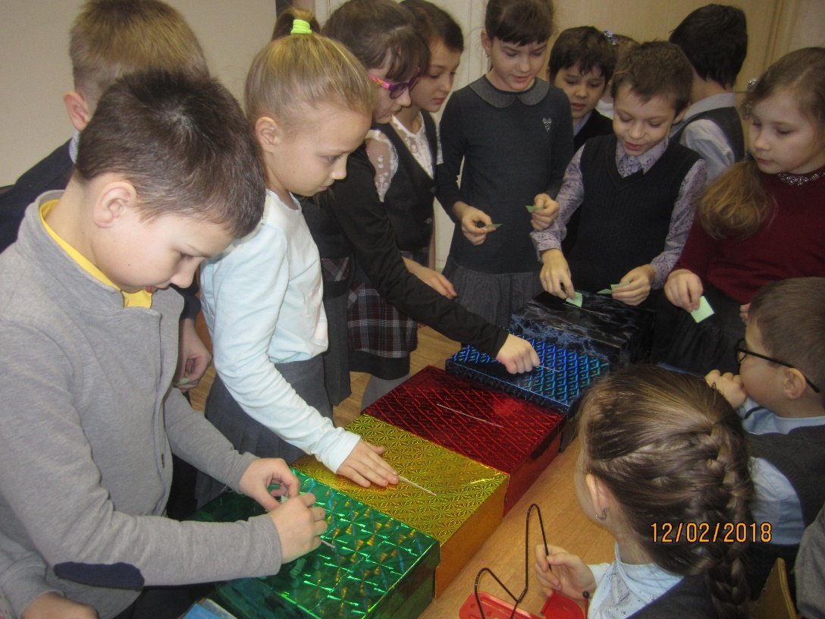
Диагностика в понедельник перед 1 уроком 12.02. и 18. 02.
«С каким настроением мы пришли в школу?»
Данное образовательное со-бытие осуществлялось в рамках прохождения темы «Масленица» в детском саду и тематического планирования в 3 классе на уроках литературного чтения и музыки («Русский народный фольклор»), окружающего мира («Традиции и обычаи русского народа»), ИЗО («Чувства, эмоции и краски»), технологии («Изготовление чучела Масленицы»), физической культуры («Зимние виды спорта и развлечения»). Таким образом, интеграция образовательных областей дала возможность в течение всей недели выстроить не традиционные уроки, а деятельностные формы, где дети получали знания, не сидя за партой, а в конкретном деле, в игре, мастер –классе. Еще одна ценность данного образовательного со-бытия заключается в том, что третьеклассники смогли не просто добывать знания, но и обучать, передавая свой полученный опыт младшим товарищам, проявлять свои лучшие коммуникативные умения в дружбе, уважении, любви, заботе, милосердии.
Со-бытийная неделя строилась по особому расписанию. 1 день – понедельник - проходил под названием «Встреча». На первом уроке скоморохи-старшеклассники посетили детей детского сада и учащихся 3 –их классов с небольшим театрализованным представлением, рассказав об истории данного праздника и пригласив их поучаствовать в интересных мероприятиях. А на третьем уроке технологии к третьеклассникам в классы пришли ребята дошкольники, чтобы вместе изготовить чучело Масленицы. Работая в разновозрастных группах, ребята размышляли, каким будет их продукт, планировали этапы своей деятельности, изготавливали Масленицу, а затем оценивали свою деятельность по выработанным критериям. Безусловно, оценки за работу были самыми высокими. А решение, где будет жить сделанное чучело эти четыре дня, последовало незамедлительно – у ребят в детском саду.

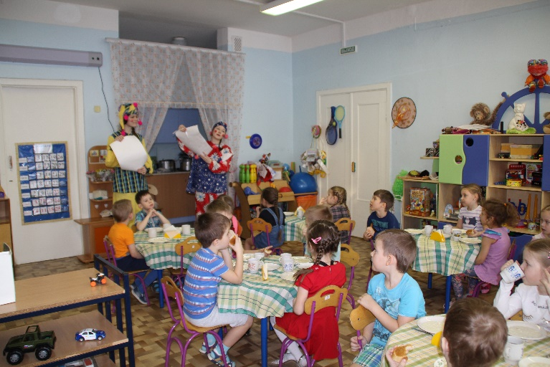
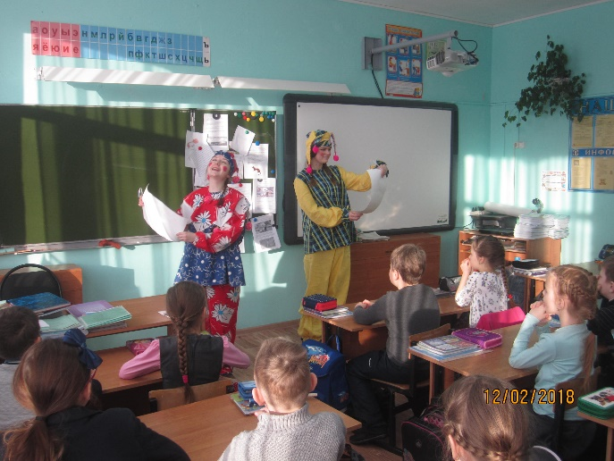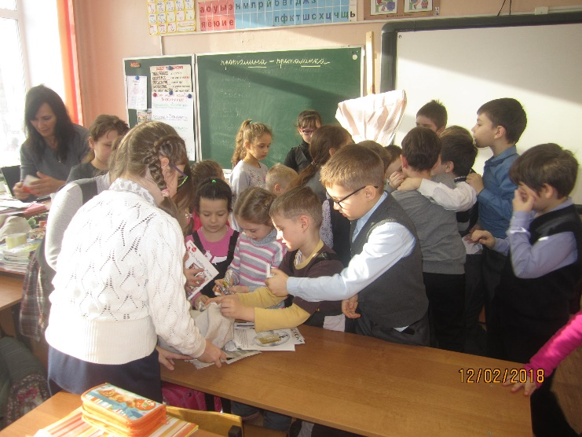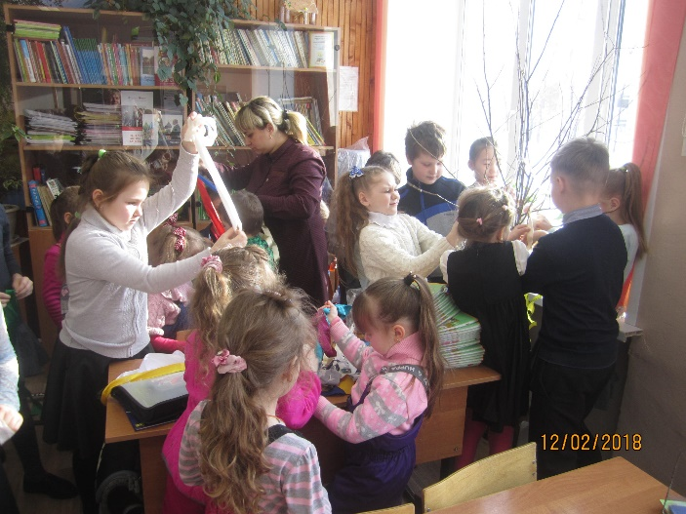
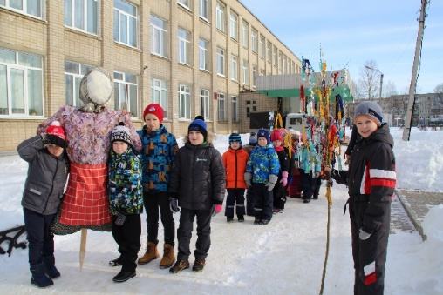

2 день недели – вторник - носил, как и в старину, название «Заигрыш». Школьники во время прогулки пришли к ребятам в детский сад, чтобы разучить с ними на свежем воздухе народную игру «Золотые купола» (это одна из разновидностей всем известного «Ручейка»), а дошколята в свою очередь познакомили третьеклассников со своими любимыми играми: «Мороз красный нос», «Не стой, а то примерзнешь». В заключение все вместе дружно и весело катались с горы, осваивая зимние забавы.

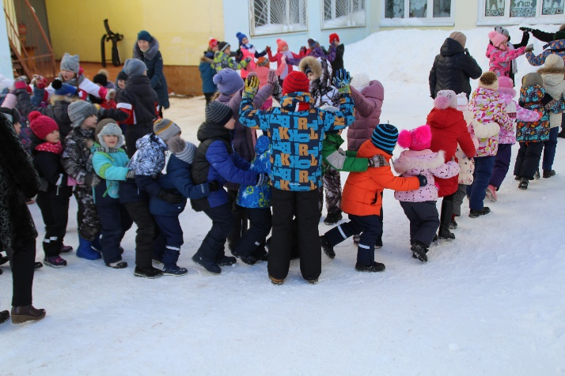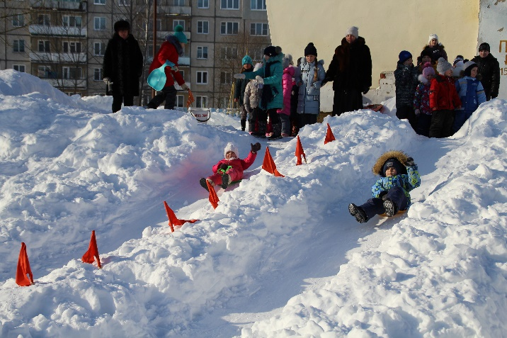

3-тий день недели - «Лакомка». Ребята из детского сада уже с утра ждали к себе гостей –третьеклассников, и напекли для них большую гору блинов. А школьники, выучив русские народные загадки, пословицы, поговорки, небылицы, заклички о весне, прихватив пироги и печенье, которые накануне испекли со своими родителями, отправились к ребятам в гости. В дружной, уже родной компании, произошел обмен умениями, знаниями и позитивными эмоциями.
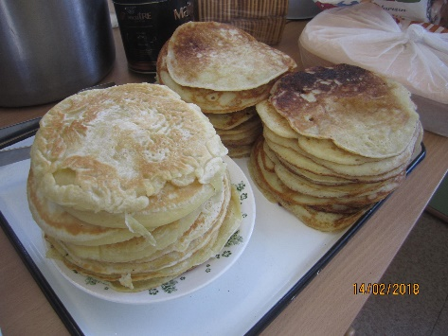

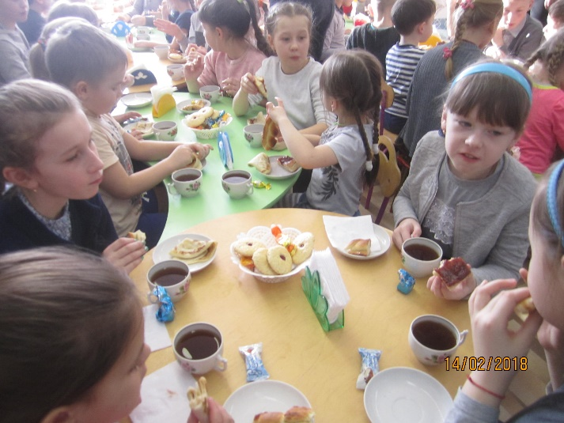
4-ый день-четверг - проходил под девизом «Широкий разгуляй». В этот день и дошколята, и третьеклассники отправились в путешествие по родному краю. Школьники поехали на экскурсию в г. Переславль, где посетили музеи народной старины и посмотрели, как проходят масленичные гуляния в другом городе. Ребята из детского сада отправились в Гаврилов-ямский музей «Марьюшка», где с удовольствием стали участниками интерактивного праздника «Масленица».
Так, незаметно, подошла пятница, которая в со-бытийной неделе стала кульминацией. Организовать праздник для младших школьников и дошколят взялись десятиклассники. Еще за неделю старшеклассники написали сценарий встречи Масленицы, подобрали конкурсы и игры на свежем воздухе, поставили танцы, изготовили реквизит и костюмы. Так что получился настоящий праздник, который объединил более 100 ребятишек, доставив удовольствие и взрослым, и детям. А начали его уже всем знакомые скоморохи, которые предложили весело и задорно проводить Зиму и встретить Весну танцами да хороводами. Вот только вместо Весны вдруг появились Баба Яга, Леший и Кикимора. Пришлось устроить им испытания: конкурсы и соревнования на быстроту, ловкость и силу. А вместе с ними на масленичные поляны отправились и ребята. Перетягивание каната, веселый хоккей, скачки на конях, эстафета с блинами и многие другие сюрпризы ждали детей на этих полянах. А когда испытания достойно были пройдены, снова все вместе собрались в большой хоровод, где и произошла долгожданная встреча с Весной. Закончился праздник, конечно же, сожжением чучела, пожеланиями друг другу добра и счастья. В заключение ребята сделали общую фотографию и дали друг другу обещание встретиться вновь.

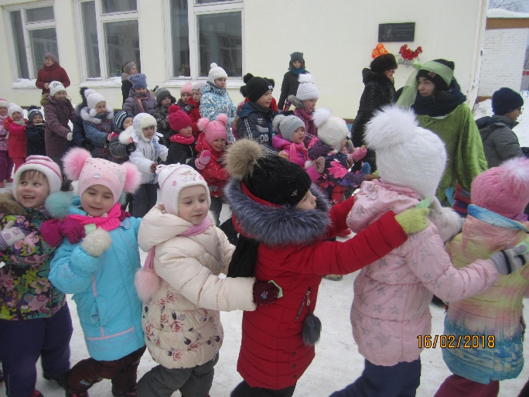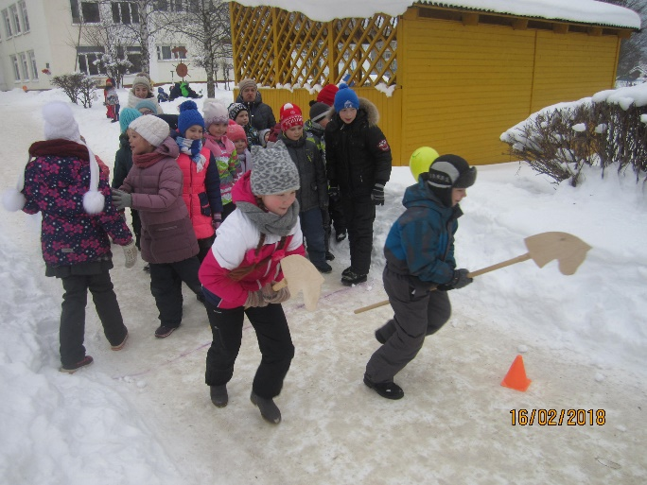

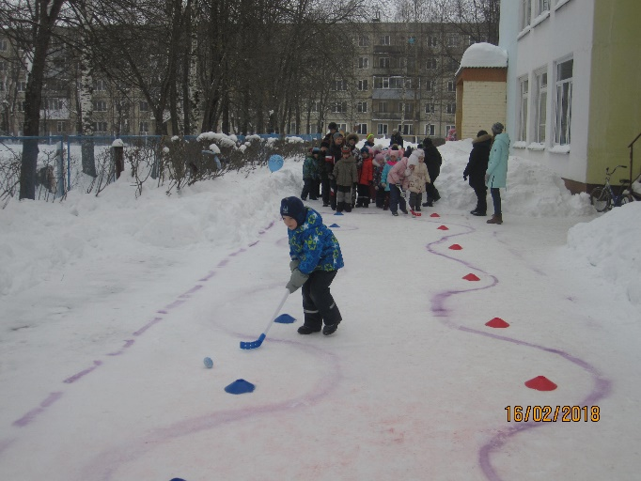
Подводя итоги, можно с уверенностью утверждать, что, проживая образовательное со-бытие участники становятся частью целостного жизненного пути, испытывая ощущения неслучайности происходящего, а осуществление возможности быть автором, субъектом своей жизни в настоящем и будущем.

